Задание на 03.11.2021

1.По инструкционно – технологической карте изучить технологический процесс резки металла, применяемый инструмент, оборудование.
2. Ответить письменно в тетради на контрольные вопросы.

Контрольные вопросы:
1. Какие инструменты применяются при резке металла
2. Как правильно установить ножовочное полотно в ножовку.
3. Как разрезать ножовкой тонкий металл.
4. В каких случаях проводят резку металла с поворотом ножовочного полотна.
5. Назовите виды ножниц для резки металла.

Инструкционно – технологическая карта.
Резка металла

Инструменты | Материалы | Оборудование
- Трехгранные напильники;  - Ручные ножницы (правые, левые, с криволинейными лезвиями);  - Разметочный циркуль;  - Линейка;  - Ножовочные полотна. | - Мел;  - Машинное масло;  - Заготовки из конструкционной стали различного сечения (круг диаметром 10мм; квадрат со сторонами от 15 до 25мм; полоса шириной до 40мм; труба диаметром до 20мм; уголки со сторонами до 30мм;  - Заготовки из листовой низкоуглеродистой стали толщиной 0,5 – 1,0мм;  - Заготовки из листовой стали (цветного металла) толщиной до 1,5мм. | - Ножовка;  - Машинные тиски;  - Слесарный верстак;  - Параллельные тиски;  - Трубные прижимы;  - Труборезы;  - Плоские деревянные бруски;  - Деревянные колодки.

Технологический процесс | Указания и пояснения
1. Подготовка ножовочного полотна к | 1. Выбрать ножовочное полотно.
работе. | Помни:
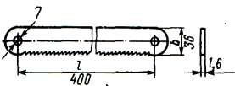 | Для металлов различной твердости применяют полотна с числом зубьев на 25 мм длины полотна:  - Мягкие металлы - 16  - Средней твердости сталь - 19
 | - Чугун, инструментальная,
 | твердая полосовая и угловая сталь
 | - 22
 | Чем толще разрезаемая заготовка, тем
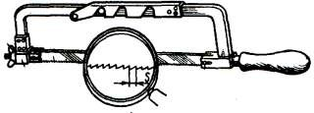 | крупнее должны быть зубья ножовочного полотна, и наоборот.  При большой длине пропила следует брать ножовочные полотна с крупным шагом, а при малой – с мелким.  Полотна с большим углом заострения более износоустойчивы.
 | 2. Установить ножовочное полотно в

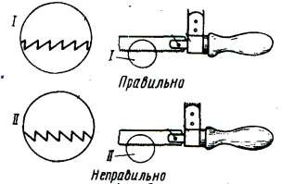 | прорези (или на штифтах) головки ножовки.  а). зубья должны быть направлены от ручки ножовки.  б). вставить полотно отверстиями в штифты головок ножовки.  - Выполнить натяжение ножовочного полотна.  - Натяжение проводить вручную без больших усилий.  - Натяжение проверить легким нажатием пальца на полотно сбоку.
2. Демонстрация рабочей позы при резке ножовкой.  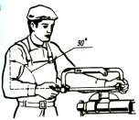  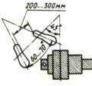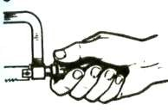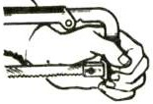 | - Отработать положение корпуса:  а). установить высоту тисков по росту (см. рисунок).  б). встать свободно и устойчиво, вполоборота по отношению к губкам тисков  в). развернуть корпус влево от тисков под углом 45º.  г). выставить левую ногу несколько вперед и на нее перенести тяжесть корпуса.  д). повернуть правую ногу по отношению к левой на угол 60 - 70º (см. рисунок).  - Отработать положение рук (хватку): а). обхватить ручку ножовки пальцами  правой руки (см. рисунок). б). держать левой рукой рамку  ножовки, как показано на рисунке.
1. Демонстрация рабочих приемов резки ножовкой.  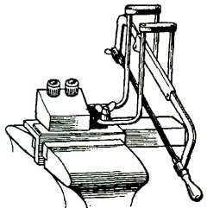 | - Закрепить тренировочное приспособление в тиски вместе с заготовкой.  - Сделать на заготовке пропил трехгранным напильником так, чтобы он располагался точно посередине между ограничителями приспособления.  - Подключить сигнализаторы.  - Вставить ножовку между ограничителями и проверить работу сигнализаторов.  - Принять рабочее положение, установить ножовку полотном на пропил заготовки.  - Производить горизонтальные

движения ножовкой по пропилу таким образом, чтобы рамкой ножовки не касаться ограничителей (чтобы не
загоралась лампочки сигнализаторов).
4. Резка металла без поворота ножовочного полотна.
- Резка круглого металла.  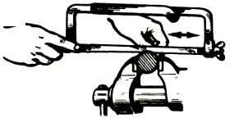 | - Нанести мелом разметочную линию на место разреза.  - Закрепить заготовку в тисках справа или слева от тисков на расстоянии 15- 20 мм от губок.  - Сделать трехгранным напильником по разметочной линии небольшой пропил (1,5 – 2 мм).  Помни:  - В работе участвует ¾ ножовочного полотна.  - Делай 40-50 рабочих движений в минуту.  - Нажим на ножовку делай только при движении вперед.  - Заканчивая разрезание, поддерживай отрезаемую часть рукой.
- Резка полосового металла и прутков квадратного сечения.  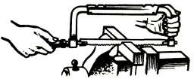  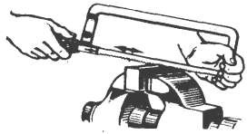 | - Закрепить заготовку в тисках так, чтобы она выступала над губками тисков на 15 – 20 мм и линия разреза была перпендикулярна губкам тисков.  - Сделать трехгранным напильником в месте разреза неглубокий пропил.  - В начале резки наклонить ножовку немного в сторону от себя; по мере врезания наклон уменьшать до полного врезания всей кромки заготовки; затем резку вести в горизонтальном положении ножовки. Помни:  Лучше резать металл не по ширине, а по узкой стороне (только в том случае, когда ширина стороны больше, чем 2,5 шага зубьев полотна).
- Резка тонкого листового металла.  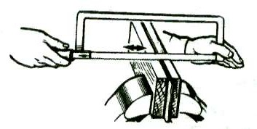 | - Подготовить плоские деревянные бруски.  - Зажать между ними одну или несколько заготовок.  - Зажать бруски вместе с заготовками в слесарных тисках.  - Резать заготовки вместе с брусками.

- Резка труб.  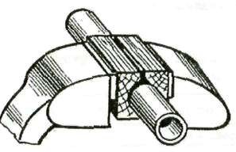  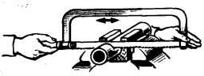 | - Отметить линию разреза мелом.  - Зажать трубу в тисках в деревянной колодке (см. рисунок) или в специальных зажимах (см. рисунок).  - В начале резки ножовку держать горизонтально; после того как зубья полотна войдут в металл, ножовку наклонять на себя и, время от времени поворачивая ее на угол 45 - 90º от себя, продолжать резку, делая 35 – 45 двойных ходов в минуту.
5. Резка металла с поворотом ножовочного полотна. | Ножовкой с полотном, повернутым на 90º, производят резку при глубоких прорезах.  - Собрать ножовочный станок с поворотом полотна на 90º.  - Резать металл:  а). располагать место разреза сбоку или сверху (см. рисунок) губок тисков в зависимости от конфигурации заготовки.  б). соблюдать все правила резания, указанные ранее.
6. Резка труб труборезом.  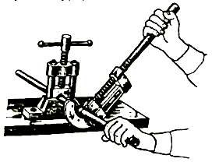 | - Отметить мелом место резания по всему периметру трубы.  - Установить трубу так, чтобы нанесенная мелом линия находилась на расстоянии 60- 80 мм от места крепления.  - Зажать трубу в прижиме.  - Надеть на конец зажатой в прижиме трубы труборез.  - Подвести подвижной ролик до соприкосновения со стенками трубы, вращая рукоятку трубореза по часовой стрелке.  - Делать рукояткой трубореза движения на пол-оборота в ту и другую сторону.  - После каждого движения винт трубореза (рукоятку) поджимать на ¼ оборота до полного отрезания трубы (следить за перпендикулярностью рукоятки к трубе; смазывать трубу в месте разрезания).  - В конце разрезания поддерживать
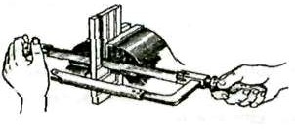
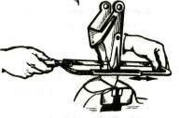

 | труборез обеими руками.
7. Выбор и подготовка ножниц для резки металла.  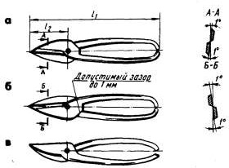 | - Выбрать конструкцию ножниц в зависимости от их назначения:  а). Прямые ножницы – служат для разрезания металла по прямым линиям и по окружностям большого радиуса.  б). Кривые ножницы – применяют для вырезания в листовом материале отверстий и криволинейных участков.  - Выбрать длину ножниц в зависимости от длины режущих лезвий по таблице.  - Проверить пригодность ножниц для работы:  - Кромки ножниц в шарнире должны плотно прилегать друг к другу и иметь легкий ход.
8. Демонстрация рабочих приемов резки металла ножницами.  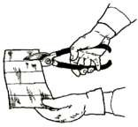 | - Держать ножницы в правой руке, охватывая ручки четырьмя пальцами и прижимая их к ладони, мизинец помещают между ручками ножниц (см. рисунок).  - Поместить лист между режущими кромками ножниц, удерживая его левой рукой.  - Резать точно посередине разметочной линии, сжав ручку всеми пальцами правой руки (кроме мизинца).
9. Резка металла ручными ножницами.
- Резка ножницами по внешним рискам.  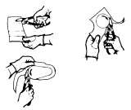 | - Разметить заготовку.  - Выбрать ножницы (правые или левые) с учетом того, чтобы при резании они не закрывали линии разреза.  - Взять ножницы в правую руку, а левой рукой поддерживать лист и направлять его по линии разреза.
- Резка металла большой толщины (до 3 мм).  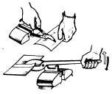 | - Зажать ручные ножницы в слесарные тиски.  - Взять лист левой рукой (в рукавице) и подавать его между лезвиями ножниц.  - Поднимать и опускать с нажимом верхнюю ручку правой рукой.

10. Резка электрическими ножницами (листовой стали толщиной до 2,0 мм и других листовых материалов).  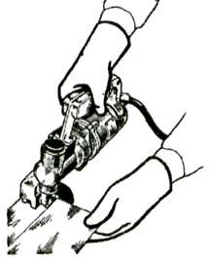 | - Проверить исправность электрических ножниц.  - Установить зазор между ножами в зависимости от толщины разрезаемого металла (согласно таблицы и тех. паспорта электроинструмента).  - Проверить точность зазора щупом.  - Подключить токопроводящий провод в электросеть.  - Взять ножницы, указательный палец поместить на рычаг выключателя с курком.  - Поддерживать и подводить лист левой рукой между верхним и нижним ножами. Резать точно по риске. Включить электродвигатель.  - Передвигать электроножницы правой рукой вперед по разметочной линии. Периодически смазывать режущие кромки машинным маслом.

